 |  |  | ISTRUZIONI DI INSTALLAZIONE | Rev. 0
Scheda Can Bus:  Nissan Leaf 2017 |  |  | 
SELEZIONE DIP SWITCH O SOFTWARE
da CARLIST29  e successive | Con  radiocomandi | 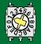4 7
da CARLIST29  e successive | Con chiave intelligente | 3 1

COLLEGAMENTI ELETTRICI TRA ALLARME E VETTURA
Funzione | Filo allarme | Posizione e connessione su vettura
Alimentazione  Vedi foto 1 e 2 | Rosso | Collegare al filo GIALLO pos. 15 del connettore BIANCO a 15 vie “M69” connesso alla centralina BCM posta a sinistra dietro il cassetto porta oggetti lato passeggero.
Alimentazione  Vedi foto 1 e 2 | Nero | Collegare al nodo originale di massa della vettura localizzabile dietro il battitacco lato passeggero.
CAN BUS  Vedi foto 1 e 3 | Bianco/Verde  CAN H | Collegare al filo BLU pos. 22, |  | del connettore NERO a 40 vie “M68” connesso alla centralina BCM posta a sinistra dietro il porta oggetti lato passeggero.
CAN BUS  Vedi foto 1 e 3 | Bianco/Marrone  CAN L | Collegare al filo ROSA pos. 21,
Frecce  Vedi foto 1 e 2 | Fili Gialli  LAMPADE | Collegare ai fili VIOLA pos. 5 e BIANCO pos. 6 del connettore BIANCO a 15 vie “M69” connesso alla centralina BCM posta a sinistra dietro il cassetto porta oggetti lato passeggero.
CLACSON  Vedi foto 1 e 4 | Bianco/Rosso | COMANDO NEGATIVO: verificare corretta polarità uscita allarme.  Collegare al filo VERDE del connettore GRIGIO a 8 vie connesso sotto il volante, all’interno della copertura plastica del volante.
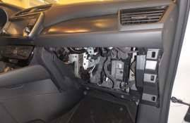 |  |  | 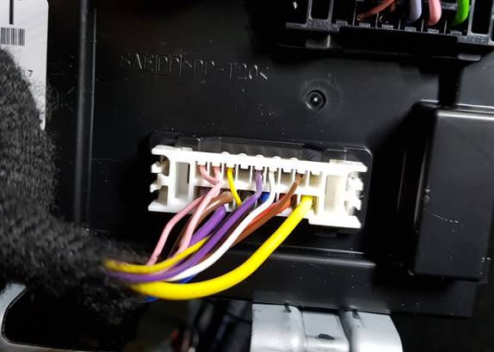
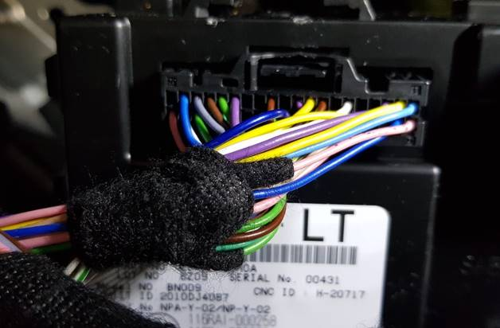 |  |  | 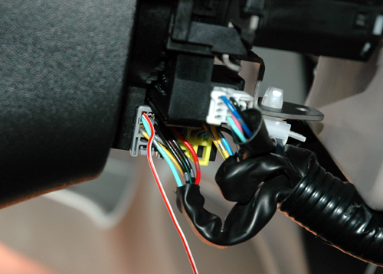

Collegamenti opzionali
Blocco Motore 10A | Fili Verdi: | informazione non disponibile
Comando COMFORT | Marrone: | La salita dei vetri si ottiene solo da radiocomando originale
Rev. 0: emissione (SM – 20/08/2019)

